Уважаемые родители!
Эта памятка предназначена для Вас, т.к. Вы - самый близкий для ребенка человек, который может помочь предотвратить насилие и посягательства на половую неприкосновенность детей и подростков. Избежать насилия можно, но для этого помогите ребенку усвоить «Правило пяти «нельзя».
«Правило пяти «нельзя».
- Нельзя разговаривать с незнакомцами на улице и впускать их в дом.
- Нельзя заходить с ними вместе в подъезд и лифт.
- Нельзя садиться в чужую машину.
- Нельзя принимать от незнакомых людей подарки и соглашаться на их предложение пойти к ним домой или еще куда-либо.
- Нельзя задерживаться на улице одному, особенно с наступлением темноты.
Научите ребенка всегда отвечать «Нет!»
- Если ему предлагают зайти в гости или подвезти до дома, пусть даже это соседи.
- Если за ним в школу или детский сад пришел посторонний, а родители не предупреждали его об этом заранее.
- Если в отсутствие родителей пришел незнакомый (малознакомый) человек и просит впустить его в квартиру.
- Если незнакомец угощает чем-нибудь с целью познакомиться и провести с тобой время.
Как понять, что ребенок или подросток подвергался сексуальному насилию?
- Вялость, апатия, пренебрежение к своему внешнему виду;
- Постоянное чувство одиночества, бесполезности, грусти, общее снижение настроения;
- Уход от контактов, изоляция от друзей и близких или поиск контакта с целью найти сочувствие и понимание;
- Нарушение умственных процессов (мышления, восприятия, памяти, внимания), снижение качества выполняемой учебной работы;
- Отсутствие целей и планов на будущее;
- Чувство мотивированной или немотивированной тревожности, страха, отчаяния;
- Пессимистическая оценка своих достижений;
- Неуверенность в себе, снижение самооценки.
- Проблемы со сном, кошмары, страх перед засыпанием.
- Головные боли, боли в желудке, соматические симптомы.
- Повышенная агрессивность и (или) высокая активность (гиперактивность).
- Постоянная тревога по поводу возможной опасности или беспокойство по поводу безопасности любимых людей.
- Признаки, связанные со здоровьем: повреждения генитальной, анальной областей, в том числе нарушение целостности девственной плевы; следы спермы на одежде, коже, в области половых органов, бедер; наличие заболевания, передающегося половым путем, недержание кала ("пачкание одежды"), энурез, беременность.
- Нежелание общения и неучастие в играх и любимых занятиях.
Перечисленные проблемы могут появиться в школе, дома либо в любой знакомой обстановке, когда ребенок или подросток видит или слышит о насилии.
Поддержите ребенка или подростка в трудной ситуации.
— Исцеление начинается с общения. Заботливый взрослый — самый лучший фактор, который поможет ребенку чувствовать себя в безопасности.
— Разрешите ребенку рассказывать. Это помогает сказать о жестокости в их жизни взрослому, которому дети доверяют.
— Дайте простое и ясное объяснение страшным происшествиям. Малыши чувствуют иначе, чем взрослые. Они не понимают истинных причин жестокости и часто обвиняют себя.
— Формируйте самооценку детей. Дети, живущие в атмосфере насилия, нуждаются в ежедневном напоминании, что они любимы, умны и важны.
— Обучайте альтернативе жестокости. Помогите детям решать проблемы и не играть в жестокие игры.
— Решайте все проблемы без жестокости, проявляя уважение к детям.
Педофилия в последнее время стала серьезной проблемой. Поэтому надо принять все меры, чтобы защитить хотя бы собственных детей. Как уберечь ребенка от беды? От педофила может пострадать как девочка, так и мальчик. Пол ребенка для него не имеет большого значения.
Жертвой может стать любой ребенок, однако, есть дети, которые попадают в руки насильника чаще, чем другие.
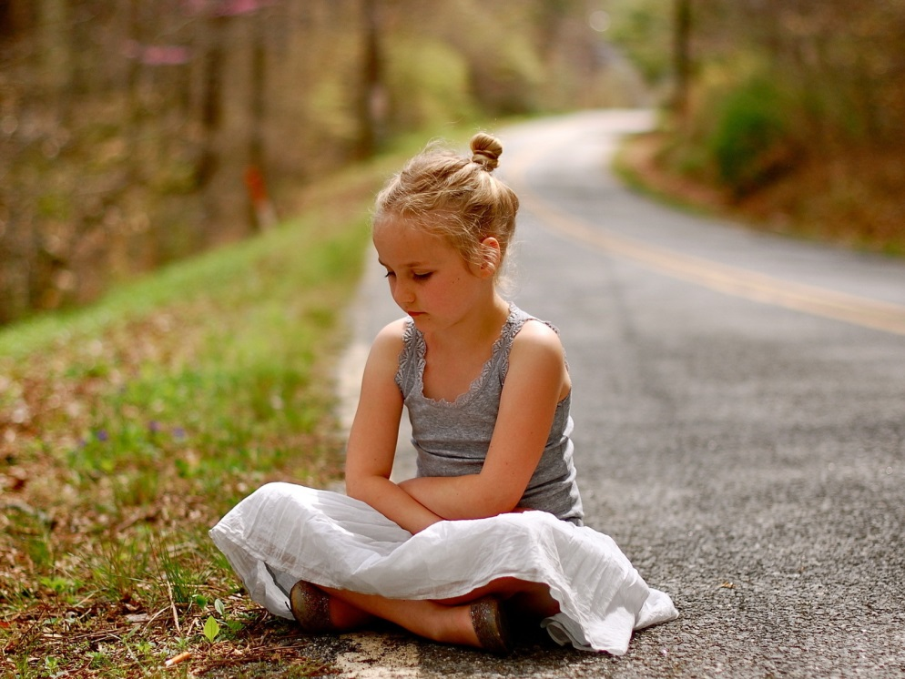

- Как ни странно, это послушные дети. У них, как правило, строгие родители, внушающие, что «старшие всегда правы», «ты еще мал, чтоб иметь свое мнение», «главное для тебя - слушаться взрослых». Таким детям педофил предлагает пойти с ним, они не могут ему отказать.
- Доверчивые дети. Педофил может предложить вместе поискать убежавшего котенка, поиграть у него дома в новую компьютерную игру.
- Замкнутые, заброшенные, одинокие ребята. Это не обязательно дети бомжей и пьяниц, просто их родители заняты зарабатыванием денег, и между ними нет теплых, откровенных отношений. За взрослым человеком, оказавшим такому ребенку внимание, он может пойти куда угодно.
- Дети, стремящиеся казаться взрослыми. Девочка, которая красит губы, носит сережки, рано становится на каблуки; мальчик с дорогими часами или престижным мобильным телефоном скорее привлечет внимание педофила. Преступник воспринимает это как послание: хочу испытывать то же, что и взрослые.
- Подростки, родители которых пуритански настроены. Вместо того, чтобы помочь ребенку справиться с пробудившейся сексуальностью, они осуждают и наказывают его. «Дядя», который поможет сбросить напряжение, становится «лучшим другом».
- Дети, испытывающие интерес к «блатной» романтике. Бесконечные сериалы про бандитов наводят ребенка на мысль, что настоящие мужчины - это те, которые сидят в тюрьме. Такие ребята могут сами искать себе'' друзей из уголовного мира.
Педофилия – страшное явление, но еще хуже, когда детей насилуют близкие родственники. Тогда жизнь превращается в настоящийкошмар.
Подобные «семейные» преступления, как правило, растянуты во времени и раскрываются лишь тогда, когда дети решаются на крайние меры: пытаются покончить с собой, убегают из дома.
Дети обычно скрывают эти страшные факты потому, что подсознательно считают себя виновными в происходящем. Совратитель уверяет, что тебя перестанут любить, если узнают о случившемся.
Часто дети не могут самостоятельно найти выход из сложившейся ситуации. Что же делать в случаях, когда насилие происходит в семье?
Прежде всего, надо помнить, что у ребенка есть права, которые защищаются законом! Любой ребенок может обратиться в милицию, Следственный комитет, прокуратуру, к Уполномоченному по правам ребенка.
Это важно помнить родителям!
Уважайте своего ребенка, не делайте сами и не позволяйте другим заставлять ребенка делать что-то против своей воли. Если Ваш ребенок говорит о нездоровом интересе к нему Вашего мужа (сожителя), прислушайтесь к его словам, поговорите с мужем (сожителем), не оставляйте ребенка один на один с ним. Если же отношения зашли слишком далеко, расстаньтесь с этим человеком, ведь нет ничего дороже счастья собственного ребенка.
Если Вы заметили странность в поведении ребенка, поговорите с ним о том, что его беспокоит.
В разговоре с мальчиком лучше участвовать отцу, без присутствия матери.

Что вы можете сделать, чтоб обезопасить своих детей.
- Не оставляйте на улице маленького ребенка без присмотра. Если ваши дети школьного возраста, пусть они всегда сообщают, где и с кем проводят время. - Запретите ребенку гулять в опасных местах, дружить с ребятами, склонными к бродяжничеству, пропуску уроков.
- Объясните ребенку правила поведения, когда он остается один на улице либо дома;
- Расскажите ребёнку, сто если у него появилось хотя бы малейшее сомнение в человеке, который находится рядом, или его что-то насторожило, то лучше отойти от него, либо остановиться и пропустить этого человека вперед;
- Необходимо знать, какие передачи ребенок смотрит по телевизору, на какие сайты в Интернете чаще всего заходит, для того чтобы исключить просмотр фильмов сексуальными сценами и сценами насилия, исключить возможность общения Вашего ребенка с педофилом через Интернет. Обязательно контролировать время, которое ребенок проводит в Интернете, будьте в курсе, с кем Ваш ребенок контактирует в сети.
- Будьте внимательны к мужчинам, бесцельно прогуливающимся около подъезда, по школьному двору, возле забора детского сада. Сообщите об этом в полицию. Иногда, достаточно участковому проверить документы, как потенциальный преступник исчезает из района. Злоумышленник может находиться за рулем автомобиля, он паркует машину около школы и наблюдает за детьми. Если вы заметили подозрительную машину, запишите номер, запомните ее цвет, марку, зафиксируйте в памяти внешность водителя или пассажира. Сообщите об этом директору школы.
- Предложите ребенку возвращаться с уроков, из кружков и секций в компании одноклассников, если нет возможности встречать его лично.
- Поддерживайте контакт с воспитателем детского сада, учителем, психологом в детских учреждениях с целью предотвращения совершения насильственных преступлений в отношении Вашего ребенка.
- Постройте с ребенком теплые, доверительные отношения. Часто в беду попадают именно те дети, которым дома не хватает любви, ласки и понимания.

ЭТА ПАМЯТКА ПРЕДНАЗНАЧЕНА ДЛЯ ТЕХ, КТО НЕ ХОЧЕТ, чтобы его ребенок стал жертвой насильственных преступлений. Соблюдая правила безопасности, ваш ребенок сможет принять самое правильное решение в сложной ситуации и избежать встречи с преступником.

